

Zenith app

Análisis Funcional

**HOJA resumen de modificaciones**

|  |  |
| --- | --- |
| **VERSIÓN** | **CAMBIOS RESPECTO DE LA VERSIÓN ANTERIOR** |
| 0.1 | Primera versión. |
|  |  |
|  |  |
|  |  |
|  |  |
|  |  |
|  |  |
|  |  |
|  |  |
|  |  |
|  |  |

**ÍNDICE**

Zenith app 1

1. INTRODUCCIÓN 4

1.1. OBJETO 4

1.2. ALCANCE o agentes/usuarios del proceso 4

2. descripción 5

2.1. INTRODUCCIÓN 5

2.1.1. Funcionalidades del Sistema 5

2.1.1.1. DESCRIPCIÓN MÓDULO X. 5

2.1.2. MODELO ENTIDAD/RELACIÓN 5

3. EQUIPO 5

4. OBSERVACIONES 5

# INTRODUCCIÓN

A lo largo de los últimos años la tecnología ha ido evolucionando, y el estallido de los dispositivos móviles ha sido de tal magnitud y de tanta repercusión que un gran número de acciones han sido absorbidas por estos pequeños terminales.

Este tipo de tecnología nos ha ayudado a mejorar mucho nuestro día a día cotidiano, como por ejemplo en el acceso a información vía internet, realizar compras o incluso visualizar contenido streaming.

## OBJETO

El objeto del presente documento es la especificación funcional del proyecto ZenithApp es una aplicación enfocada a la administración de datos de alumnos, proyectos integradores y grupos, en la cual se podrán gestionar dichos objetos de manera fácil y sencilla desde varios dispositivos que usen Java.

El resultado del análisis realizado en este documento, servirá como guía a técnicos ante una incidencia leve en la aplicación y a usuarios como guía de paso a paso de cómo realizar cada tarea correctamente.

Este documento persigue describir punto a punto los datos técnicos y de desarrollo de la misma aplicación Zenith basada en una metodología SCRUM.

## ALCANCE o agentes/usuarios del proceso

Este proyecto va dirigido a la universidad europea y especialmente a los profesores del ciclo formativo de desarrollo de aplicaciones multiplataforma del grupo M11.

# descripción

## INTRODUCCIÓN

Usaremos Java 1.8.1 para programar toda la aplicación, en dos fases, la fase vista y la fase controlador en las cuales programaremos todo lo necesario para la compilación correcta del programa, también tendremos nuestra base de datos donde almacenaremos todas la tablas necesarias con sus respectivos registros, usaremos SQLive para programar y obtener un código puro y solamente manejado por nosotros. Aparte usaremos Photoshop y otros programas de edición y diseño para dar vida a nuestra aplicación.

### Funcionalidades del Sistema

Las funcionalidades del sistema quedarán agrupadas en 2 módulos, serán las siguientes:

#### DESCRIPCIÓN MÓDULO VISTA.

Se trata de una interfaz basada en framework de java en su versión 1.8.1 muy simple, con un logo. Arriba a la izquierda Se puede ver un desplegable con las siglas TI (Tareas de Interés). Una vez desplegado dicho menú se pueden observar las siguientes opciones:

· Consultas: realiza una consulta en la base de datos.

· Alta: realiza alta de usuarios o proyectos integradores.

· Baja: realiza baja de usuarios o proyectos integradores.

· Modificación: Permite realizar modificación en la base de datos sobre los usuarios

ó proyectos integradores.

#### DESCRIPCION MÓDULO CONTROLADOR.

El modulo controlador es un pequeño programa compilado en java que lo que realiza es una consulta hacia una base de datos SQL, añade, modifica o elimina datos de dicha base de datos SQL.

**CONSIDERACIONES**

**Para que el programa funcione el sistema ha de tener instalada la versión 1.8.0 o superior de JAVA no superándose la versión 1.8.1.**

### MODELO ENTIDAD/RELACIÓN

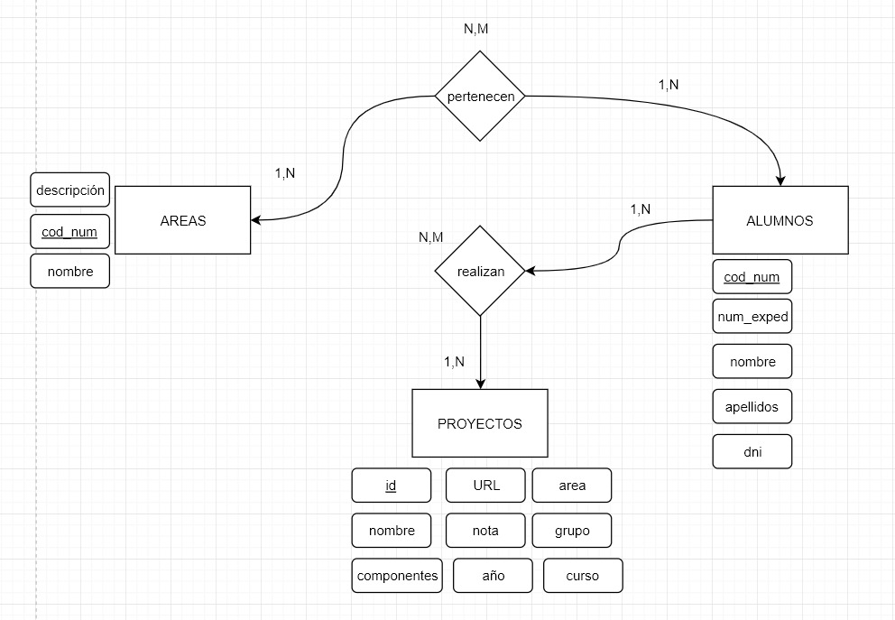

# EQUIPO

La distribución de Roles es la siguiente:

**Alejandro Baro (uploader)** se encargará de gestionar GitHub y de subir todos los archivos y formatos de documentos.

**Juan Garde (dev)** será el que tomara todas las decisiones con respecto al sprint y al desarrollo del programa.

**Daniel Sabbagh** **(project manager)** será el responsable de las decisiones relacionadas con el diseño y la estética del programa.

**Gonzalo Verdugo (RRHH)** realización de relaciones y se encargará de gestionar todo lo que este enfocado al público y a la presentación del proyecto.

# OBSERVACIONES